# 实验六 分形实验

## 实验目的

1.了解分形几何的基本理论；

2.了解通过迭代方式，产生分形图的方法；

3.了解分形几何的简单应用。

## 基本概念

### 迭代：

（1）图形迭代

给定初始图形，以及一个替换规则，将反复作用在初始图形上，产生一个图形序列：



（2）函数迭代

给定初始值，以及一个函数，将反复作用在初始值上，产生一个数列：



### 分形几何

1. 起源：

分形几何对象一般具有无限精细的自相似的层次结构，即局部与整体的相似性，早在19世纪就陆续出现了一些具有这种特性的图例，比如：瑞典数学家科赫（von Koch）设计的类似雪花和岛屿边缘的一类曲线，波兰数学家谢尔宾斯基（Sierpinski）设计的类似地毯和海绵一样的几何图形，英国植物学家布朗通过观察悬浮在水中的花粉的运动轨迹，提出来的布朗运动轨迹，德国数学家维尔斯特拉斯（Weierestrass）构造的处处连续但处处不可微的函数，等等。

1. 形成：

上面提到的一些几何对象，都具有极不规则的形态，客观世界中的一些自然现象，比如：云朵、烟雾等，也具有类似的极不规则的形态，Mandelbrot 将这类几何形体称为分形(fractal)，意思就是不规则的、分数的、支离破碎的，并对它们进行了系统的研究，创立了分形几何这一新的数学分支。Mandelbrot认为海岸、山峦、云彩和其他很多自然现象都具有分形的特性，因此可以说：分形是大自然的几何学。

### 分形几何题的维数

通常的几何体具有整数维，比如：一维的线段、二维的正方形、三维的立方体，维数就是 几何体在“尺度”上的特征。对于分形中的几何对象，通常意义下的维数已经没有意义，比如Koch曲线（长度是无穷大，面积是零），用一维的“线段”去量，得数无穷大，“尺子” 太小；用二维的“正方形”去量，得数为零，“尺子”又太大，因此需要定义分形自己的维数(分数维)。分形的维数目前有多种定义，我们这里介绍相似维数。

设分形F 是自相似的，即F由m个子集构成，每个子集放大c倍后同F一样，则定义 F 的维数为：



对于通常的几何对象，采用这种方式计算出来的维数，与传统的维数是一致的，比如对正方形，将它边长 k 等份，则相似形个数，每边长放大 k 倍后与原长相同，即，显然d = 2。

人类肺的构造，从气管尖端成倍地反复分叉，是一种典型的分形，其分维数大约是 2.17。

## 实验内容

### 问题1

对一个等边三角形，每条边按照Koch曲线的方式进行迭代，产生的分形图称为Koch雪花。编制程序绘制出它的图形，并计算 Koch 雪花的面积，以及它的分形维数。

#### 问题分析

Koch 曲线是通过图形迭代的方式产生的，其迭代规则是：

对一条线段，先将它分成三等份，然后将中间的一份替换成以此为底边的等边三角形的另外两条边。无限次迭代下去，最终形成的曲线就是 Koch 曲线。

按照题目给的思路，需要一个for循环负责1: k的迭代，同时需要内嵌一个计算各个点坐标的1: n的for循环。由于每次迭代需要更新的边数和规则都不一样，因此每次执行完内嵌for循环都应该重新计算下一次循环的n值同时更新节点的坐标。

对等边三角形的三条边以如上所示的Koch曲线迭代方式进行迭代（注意控制迭代角度和方向）即可。取迭代次数为3和6进行绘图。

#### 实验程序

%%Koch曲线产生雪花

clc

clear all

k=4 %显示等边三角形迭代k 次后的图形

A=[cos(pi/3) -sin(pi/3);sin(pi/3) cos(pi/3)]; %用于计算新的结点

B=[cos(pi/3) sin(pi/3);-sin(pi/3) cos(pi/3)];

p1=[0 0;10 0]; %存放结点坐标

p2=[0 0;5 8.66];

p3=[5 8.66;10 0];

n=1; %存放线段的数量，初始值为 1

for s = 1:k %实现迭代过程，计算所有的结点的坐标

j=0;

for i = 1:n %每条边计算一次

q1 = p1(i,:);

q2 = p1(i+1,:);

q3 = p2(i,:);

q4 = p2(i+1,:);

q5 = p3(i,:);

q6 = p3(i+1,:);

d1=(q2-q1)/3;d2=(q4-q3)/3;d3=(q6-q5)/3;

j=j+1;a(j,:)=q1;

b(j,:)=q3;

c(j,:)=q5; %原起点存入

j=j+1;a(j,:)=q1+d1;

b(j,:)=q3+d2;

c(j,:)=q5+d3; %新 1 点存入

j=j+1;a(j,:)=q1+d1+d1*B';

b(j,:)=q3+d2+d2*A';

c(j,:)=q5+d3+d3*A'; %新 2 点存入

j=j+1;a(j,:)=q1+2*d1;

b(j,:)=q3+2*d2; c(j,:)=q5+2*d3; %新 3 点存入

end %原终点作为下条线段的起点，在迭代下条线段时存入a

n=4*n; %全部线段迭代一次后，线段数量乘 4

clear p1 p2 p3 %清空

p1=[a;q2]; p2=[b;q4]; p3=[c;q6]; %重新装载本次迭代后的全部结点

end

plot(p1(:,1),p1(:,2),'B'); %显示各结点的连线图

hold on

plot(p2(:,1),p2(:,2)),'Y';

plot(p3(:,1),p3(:,2)),'R';

hold off

set(findobj(gcf,'type','patch'),'edgecolor','none') %不显示边界

axis off %不要坐标轴

axis equal

#### 实验结果



**Figure 1 迭代3次后输出图像**



**Figure 2 迭代6次后输出图像**

#### 结果分析

三次迭代和六次迭代的图像展现了Koch曲线的迭代特性，较完整地展现了雪花的特性。

采用合情推理的方法，可以得到，第n次迭代的图形面积：



其中，a为初始三角形边长。当时，上式从第二项开始是是无穷级数：



用比值审敛法，因此级数收敛，此时可以用如下代码求这个级数的和：

syms n f a;

f=3*3^0.5/4*4^(n-1)*a^2/3^(2*n);

S = symsum(f,n,1,+inf)

结果为：



即无穷级数的结果是：



因此科赫雪花的面积是：



科赫雪花的相似形个数为6，边长放大倍数为3，因此维数为。

### 问题2

对一条竖向线段，在其三分之一分点处，向左上方向画一条线段，在其三分之二分点处，向右上方向画一条线段，线段长度都是原来的三分之一，夹角都为，迭代一次后变成Fig-3。继续迭代得到分形图，可模拟树木花草。编制程序绘制出它的图形。

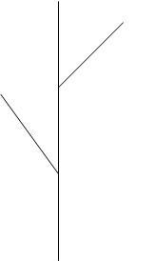

**Figure 3 问题二题图**

#### 问题分析

分析题目要求可知，每次迭代需要做到：

1. 每次绘图各线段的长度要改为原先的1/3；

2. 每次绘图均以上一次迭代绘制图形的各分枝作为主干进行绘图；

3. 每次迭代绘图都要确定新的角度偏移量。

针对这些要求，可以采用两层循环实现一次迭代，内层循环负责定义新的坐标点，外层循环负责绘图和更新节点。

#### 实验程序

n = 3;

original = [0;1i]; %0,i

rotation = [exp(1i*pi/6),exp(-1i*pi/6)];

plot(original) %画出主图

pause(3)

hold on

for s = 1: n

j = 0;

[~, len] = size(original) %忽略行数只取列数

for k = 1: len

low_ = original(1, k);

high_ = original(2, k);

d = (high_ - low_) / 3; %定义新线段长度

frat(1, j+1) = low_ + d;

frat(2, j+1) = low_ + d + d*rotation(1);

frat(1, j+2) = low_ + 2*d;

frat(2, j+2) = low_ + 2*d + d*rotation(2);

j = j + 2;

new = frat;

new(1, j+1) = low_ + 2*d;

new(2, j+1) = high_;

end

plot(frat)

original = new; %进入下一次迭代

end

hold off

axis equal %限制坐标轴

#### 实验结果



**Figure 4 迭代2次结果 Figure 5 迭代3次结果**

#### 结果分析

用两层循环嵌套进行迭代绘图，发现用axis equal限制坐标轴后输出的图像大小长短均合适，也满足题目的迭代要求，可以模拟树木花草的分形图。

### 问题3

### 自己构造生成元（要有创意），按照图形迭代的方式产生分形图，用计算机编制程序绘制出它的图形，并计算其分形维数。

#### 问题分析

分形图的种类有很多，在查找了一系列资料后，我在这里选取Hexaflake六边形生成元，用类似Koch曲线的迭代方式进行迭代，检查其不同迭代次数下的图像，并将其与参考资料的图像进行对比。

注：参考资料中只涉及图像简介，不涉及任何代码，相关程序均为个人独立完成。

参考资料[2]图像如下：

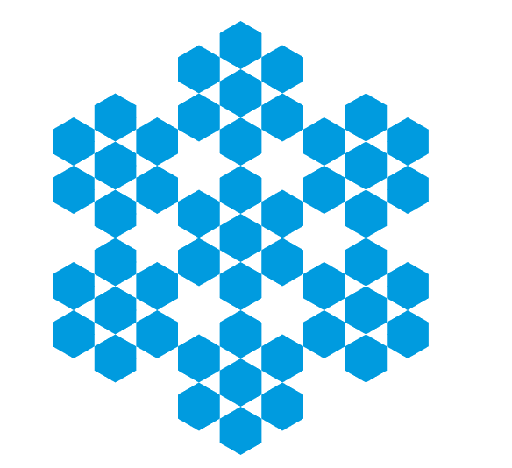

**Figure 6 迭代一次后图像 Figure 7 迭代2次后图像**

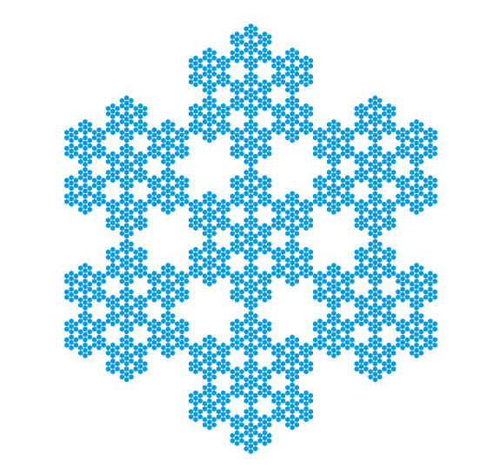 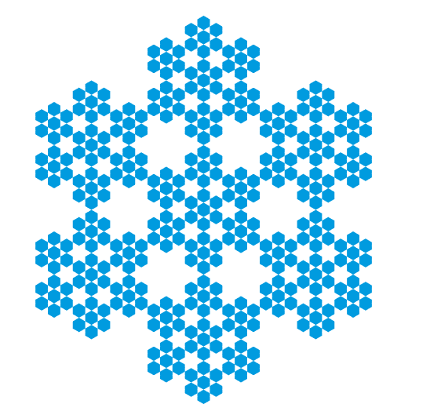

**Figure 8 迭代3次后图像 Figure 9 迭代4次后图像**

#### 实验程序

function case3(k) %显示迭代 k 次后的 Koch 曲线图

p1 = [0 0;10 0]; %存放结点坐标，每行一个点，初始值为两结点的坐标

p2 = [10 0;15 5*sqrt(3)];

p3 = [15 5*sqrt(3);10 10*sqrt(3)];

p4 = [10 10*sqrt(3);0 10*sqrt(3)];

p5 = [0 10*sqrt(3);-5 5*sqrt(3)];

p6 = [-5 5*sqrt(3);0 0];

n = 1; %存放线段的数量，初始值为 1

A = [cos(pi/3),-sin(pi/3);sin(pi/3),cos(pi/3)];

B = [cos(pi/3),sin(pi/3);-sin(pi/3),cos(pi/3)]; %角度偏移，用于计算新的结点

for a = 1:k %实现迭代过程，计算所有的结点的坐标

j = 0; %以下根据线段两个结点的坐标，计算迭代后它们之间增加的三个

%结点的坐标，并且将这些点的坐标按次序存暂时放到 r 中

for i = 1:n %每条边计算一次

s1 = p1(i,:); s3 = p2(i,:); s5 = p3(i,:);

s7 = p4(i,:); s9 = p5(i,:); s11 = p6(i,:); %目前线段的起点坐标

s2 = p1(i+1,:); s4 = p2(i+1,:); s6 = p3(i+1,:);

s8 = p4(i+1,:); s10 = p5(i+1,:); s12 = p6(i+1,:); %目前线段的终点坐标

d1 = (s2-s1)/3; d2 = (s4-s3)/3; d3 = (s6-s5)/3;

d4 = (s8-s7)/3; d5 = (s10-s9)/3; d6 = (s12-s11)/3;

j = j+1;

r1(j,:) = s1; r2(j,:) = s3; r3(j,:) = s5;

r4(j,:) = s7; r5(j,:) = s9; r6(j,:) = s11; %原起点存入 r

j = j+1;

r1(j,:) = s1+d1; r2(j,:) = s3+d2; r3(j,:) = s5+d3;

r4(j,:) = s7+d4; r5(j,:) = s9+d5; r6(j,:) = s11+d6; %新 1 点存入 r

if (mod(i,7)==3)|(mod(i,7)==4)|(mod(i,7)==5) %每次循环的第三、四、五条边迭代顺序与其它边相反

j = j+1;

r1(j,:) = s1+d1+d1*B'; r2(j,:) = s3+d2+d2*B'; r3(j,:) = s5+d3+d3*B';

r4(j,:) = s7+d4+d4*B'; r5(j,:) = s9+d5+d5*B'; r6(j,:) = s11+d6+d6*B'; %新 2 点存入 r

j = j+1;

r1(j,:) = s1+d1+2*d1*B'; r2(j,:) = s3+d2+2*d2*B'; r3(j,:) = s5+d3+2*d3*B';

r4(j,:) = s7+d4+2*d4*B'; r5(j,:) = s9+d5+2*d5*B'; r6(j,:) = s11+d6+2*d6*B'; %新 3 点存入 r

j = j+1;

r1(j,:) = s1+2*d1*B'; r2(j,:) = s3+2*d2*B'; r3(j,:) = s5+2*d3*B';

r4(j,:) = s7+2*d4*B'; r5(j,:) = s9+2*d5*B'; r6(j,:) = s11+2*d6*B'; %新 4 点存入 r

j = j+1;

r1(j,:) = s1+d1+d1*B'; r2(j,:) = s3+d2+d2*B'; r3(j,:) = s5+d3+d3*B';

r4(j,:) = s7+d4+d4*B'; r5(j,:) = s9+d5+d5*B'; r6(j,:) = s11+d6+d6*B'; %新 5 点存入 r

else

j = j+1;

r1(j,:) = s1+d1+d1*A'; r2(j,:) = s3+d2+d2*A'; r3(j,:) = s5+d3+d3*A';

r4(j,:) = s7+d4+d4*A'; r5(j,:) = s9+d5+d5*A'; r6(j,:) = s11+d6+d6*A'; %新 2 点存入 r

j = j+1;

r1(j,:) = s1+d1+2*d1*A'; r2(j,:) = s3+d2+2*d2*A'; r3(j,:) = s5+d3+2*d3*A';

r4(j,:) = s7+d4+2*d4*A'; r5(j,:) = s9+d5+2*d5*A'; r6(j,:) = s11+d6+2*d6*A'; %新 3 点存入 r

j = j+1;

r1(j,:) = s1+2*d1*A'; r2(j,:) = s3+2*d2*A'; r3(j,:) = s5+2*d3*A';

r4(j,:) = s7+2*d4*A'; r5(j,:) = s9+2*d5*A'; r6(j,:) = s11+2*d6*A'; %新 4 点存入 r

j = j+1;

r1(j,:) = s1+d1+d1*A'; r2(j,:) = s3+d2+d2*A'; r3(j,:) = s5+d3+d3*A';

r4(j,:) = s7+d4+d4*A'; r5(j,:) = s9+d5+d5*A'; r6(j,:) = s11+d6+d6*A'; %新 5 点存入 r

end

j = j+1;

r1(j,:) = s1+2*d1; r2(j,:) = s3+2*d2; r3(j,:) = s5+2*d3;

r4(j,:) = s7+2*d4; r5(j,:) = s9+2*d5; r6(j,:) = s11+2*d6; %新 6 点存入 r

end %原终点作为下条线段的起点，在迭代下条线段时存入 r

n=7*n; %全部线段迭代一次后，线段数量乘 7

clear p1 p2 p3 p4 p5 p6 %清空 p1 p2 p3 p4 p5 p6

p1=[r1;s2]; p2=[r2;s4]; p3=[r3;s6];

p4=[r4;s8]; p5=[r5;s10]; p6=[r6;s12];%重新装载本次迭代后的全部结点

end

hold on

plot(p1(:,1),p1(:,2),'b'); plot(p2(:,1),p2(:,2),'b'); plot(p3(:,1),p3(:,2),'b')

plot(p4(:,1),p4(:,2),'b'); plot(p5(:,1),p5(:,2),'b'); plot(p6(:,1),p6(:,2),'b')%显示各结点的连线图

hold off

axis equal %各坐标轴同比例

#### 实验结果

#### 

**Figure 10 迭代1次绘图 Figure 11 迭代2次绘图**

#### 结果分析

参考Koch曲线的迭代思路完成该实验，对比参考资料中迭代1次和2次的图像，显示实验结果较为精准。下面计算该生成元的维度：

该六边形生成元Hexaflake的相似形个数为7，每边长放大3倍为原来边长，因此维数为

#### 参考资料

[1]宁吉,张卫.基于Matlab的微观分形图像处理[J].计算机与现代化,2013(02):5-8+14.

[2]Matrix67. 7 个分形图形的动画演示.<http://www.matrix67.com/blog/archives/6231>.2014-12-08.2020-04-24.

[3]分形算法与程序设计—java实现 孙博文 著 科学出版社，2004

## 实验感想

通过本次实验操作，我大致掌握了几种迭代绘图的方法，进一步巩固了前面的案例学习和补充资料学习的知识。

我认为这次实验是非常有意义有价值的，在网上查找资料的过程中我发现分形是非常著名的一个数学领域，通过这次课外实验，我接触到了这个非常有趣的领域，在调试Julia 集（虽然实验里面没有涉及Julia 集的内容）各项参数的时候更是感受到这些分形变换的奇妙无穷。而且这些数学知识是有很强的实际意义的，在网上就看到不少利用分形解决实际问题的案例，相信在以后的诸如数学建模等比赛里还会进一步涉及到分形变换。

本次实验中涉及到的疑难知识点、用到的新函数（tic toc colormap jet image imshow meshgird set等等）我都通过记笔记或者录屏的方式认真记了下来，丰富了我的MATLAB知识储备。在本次实验中，所有的实验均由我独立完成，相关代码和图片结果也都整理到位，代码中存在疑惑的地方以及需要注意的地方均已注释好，以备下次复习时使用。在这次实验里，我认真完成了相关实验任务，虽然花了很多时间在查找分形数学知识和MATLAB应用案例，但颇有所获，期待下次的实验。

6 许柏城 62号 课外实验6

2020-04-24 19:00